softmax:1.初始化权重全0，非全0正确率低

2.学习率不能太大

0.91171

多层感知机：

权重初始化：

relu初始化，使用正态分布加一点噪声，打破完全对称，避免0梯度，而softmax需要初始化为0，在0出最敏感，梯度最大

relu初始化为0.1，softmax 0.0隐藏层增多，loss下降，正确率不提升

relu 0.1，softmax0.1，不稳定

加入dropout速率变慢

若有一层权重全为0，会导致正确率不变

weight与bias初始化要充分随机

loss减少，accuracy减少，过拟合

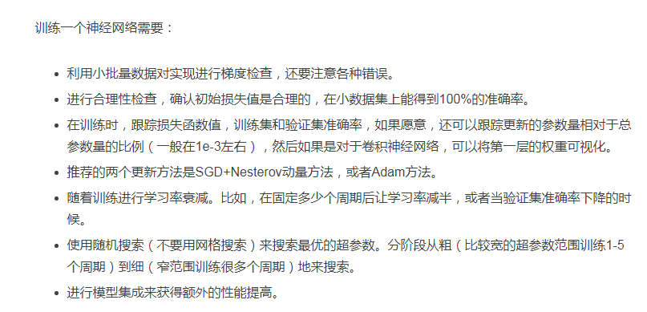

tensorboard显示：

解决方法：  
例如目标文件存放的路径为d:\123\abc   
1.打开terminal  
2.一路cd到d:\123(这步很关键,一定要cd到)  
3.tensorboard --logdir=D:\123\abc

R-CNN目标检测